Texte de soumission type portes coulissantes et cadres fixes

EI30 coulissant

Résistance aux fumées S₂₀₀

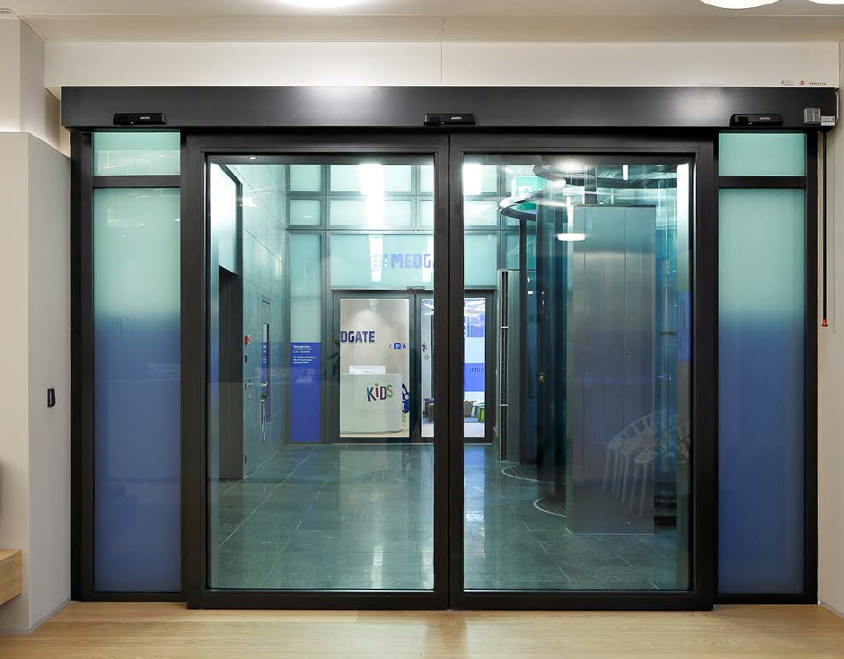

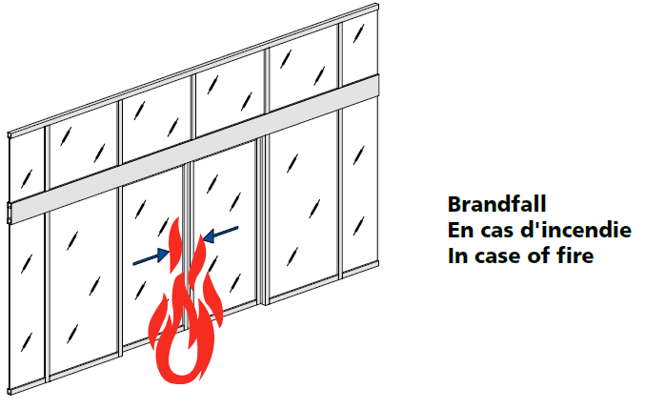

Descriptif du système Forster fuego light Coulissant
Remarques :
Les textes en rouge demandent une précision ou un choix de l’architecte.
Les textes en vert sont des indications spéciales
Les textes en bleu sont à remplir par le serrurier

0. Portes coulissantes EI30 en maçonnerie ou cloisons fixes vitrées EI30, EI60 ou EI90
Système de profilé
Forster fuego light.
Vantail ép. 65 mm sans rail de guidage au sol. Angles et raccords de traverses soudés et meulés. Les prix comprennent tous les accessoires et les joints nécessaires.
Elargissement de profil p.ex, socle: voir descriptif unitaire des articles.
Toutes les fixations seront invisibles. Aucun artifice de masquage des vis ne sera admis. Tous les éléments apparents seront thermolaqués, ép. 70 - 90 μm.RAL, IGP ou NCS
Couleur à choix..................................................................

Protection incendie
La classe de protection incendie selon la norme EN 13501 est définie dans le descriptif unitaire des articles.

La fabrication des éléments doit être réalisée selon les test et les homologations obtenues.
Conformément aux directives de l’AEAI, toutes les portes de protection incendie seront identifiées par une plaquette de reconnaissance comprise dans les prix unitaires. Une déclaration de conformité par porte sera remise au propriétaire du bâtiment.

Reconnaissances AEAI:
Variante 1
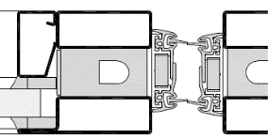
Vide de passage maximum homologué :
Porte 1 vantail 1380 x 2500mm
Porte 2 vantaux 2600 x 2500mm

Variante 2
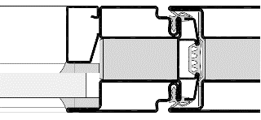
Vide de passage maximum homologué :
Porte 1 vantail 2197 x 3057mm
Porte 2 vantaux 2600 x 3000mm

Documentation, DWG, reconnaissances AEAI et dimensions:
en accès libre sur le site www.forster-profile.ch

Qualité et traitement de surface
La mise en œuvre et le meulage des éléments sont soumis aux directives des fournisseurs de profilés.

ACIER
Profil en acier zingué par électrolyse :

Tous les éléments apparents seront thermolaqués, ép. 70 - 90μm. RAL, IGP ou NCS
Couleur à choix..................................................................
Variante A1 :
Léger sablage et thermolaquage, ép. 70 - 90μm. RAL, IGP ou NCS
Couleur à choix..................................................................

ACIER INOXYDABLE (uniquement EI30 EI60)
Tous les éléments apparents seront de qualité identique aux profilés. L’orientation du meulage des profilés et des tôles sera définie par l’architecte.
Qualité 1.4301

Variante I1 "meulé brossé":
Profilés meulés, grain standard 220-240. Les soudures d’angle sont nettoyées et le meulage doit correspondre à l’angle de coupe du profil.
Variante I2 "soudure visible":
Profilés meulés, grain standard 220-240. Soudure sans métal d’apport à l’aide d’un gabarit de guidage. Décapage par électrolyse. Les soudures fines demeurent apparentes. Un échantillon d’angle peut être demandé par l’architecte.
Variante I3 "poli miroir":
Profilés et toutes les faces visibles sauf les chants des profilés, poli miroir.
Variante I4 "poli miroir":
Profilés et toutes les faces visibles sauf les chants des profilés, microbillé aspect mat.

Type de profil
Profil avec une battue extérieure et une parclose intérieure. Le verre (ou le panneau) est posé asymétriquement dans le cadre.

Porte coulissante 1 et 2 vantaux en maçonnerie

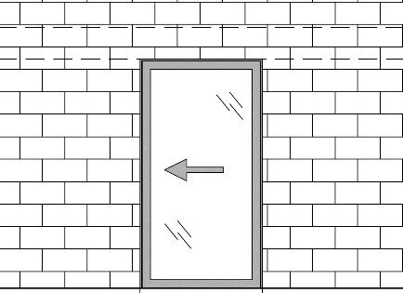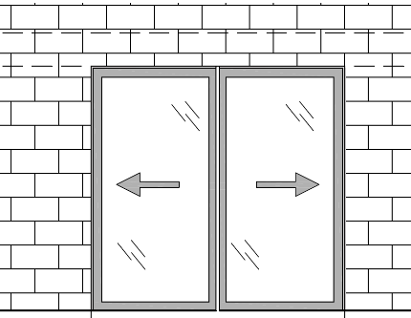

Porte coulissante 1 et 2 vantaux en vitrage fixe EI30-60 ou EI90

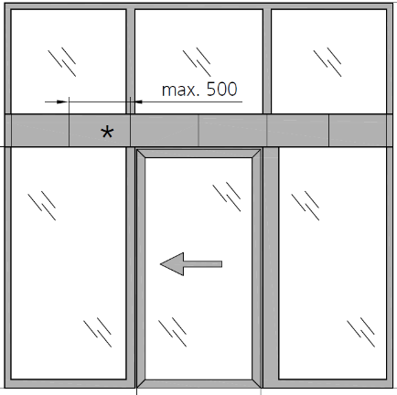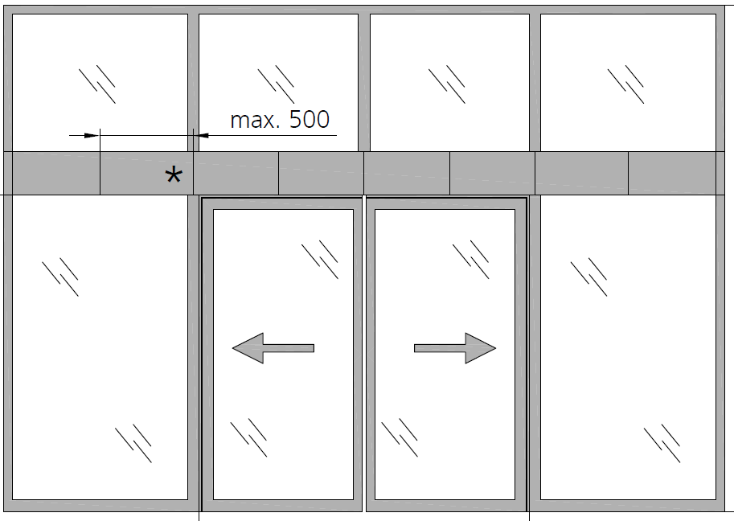

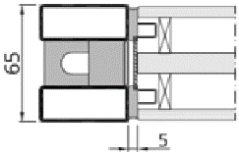
Variantes possibles:
- Montage avec verre affleuré au cadre Fuego Light. Aspect lisse.

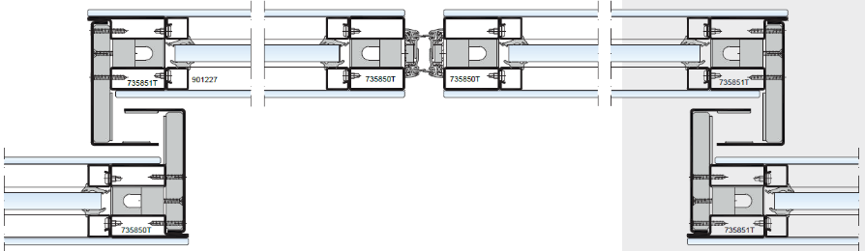

- Verre collé sur coulissants :

Parcloses
Variante A : "à clipser" (standard):
Parcloses clipsées sur des boutons de fixation cachés.
Variante B: "à visser":
Parcloses en acier équerre, ép. 3mm. Equerres coupés à l’onglet et vissés à l’aide de vis imbus visibles.

Elargissement des cadres totalement affleurés aux vantaux
Les cadres et socles qui doivent être élargis devront respecter l’épaisseur de profil de 65mm maximum.
Les élargissements des cadres figurent sur les plans d’architecte. Ils font intégralement partie de la soumission et ils sont inclus dans les prix unitaires.

Réduction phonique
Les valeurs de réduction phonique sont définies dans les articles unitaires.

Joint sous vantail
Jeu libre de 10mm avec galet de guidage des vantaux invisible.
Pas de rail de sol, passage libre de joint.

Remplissages
Seuls les verres et panneaux de dimensions et de surface ayant été testés dans le système de profilés proposé sont autorisés. Le calage des remplissages se fera avec des cales incombustibles.
Il est important d’indiquer les cas d’exposition aux conditions climatiques (température, UV etc.) car certains verres y sont sensibles et doivent être produits en fonction de ces données.
Verres
Les verres de sécurité devront être conformes aux directives du SIGAB 002.
Veuillez suivre les recommandations du fournisseur de verres en ce qui concerne leur mise en œuvre, leur dimensionnement, le stockage, le calage, etc...
Il est important d’indiquer les cas d’exposition aux conditions climatiques (température, UV etc.) car certains verres y sont sensibles et doivent être produits en fonction de ces données.

Verres anti-feu EI30
Types de verres EI30 p.ex : Contraflam, Pyrostop ou Fireswiss.
Verre proposé, marque: .................................................

Panneaux sandwiches EI30
Eléments homologués: Promatect H, GKF anti-feu ou Aestuvert. Panneaux recouverts sur deux faces par de la tôle acier de 1,5mm d’épaisseur, bande intumescente montée en fond de battue.

Pose des verres et panneaux sandwiches
Variante "au silicone":
Bandes céramique et silicone standard.
Variante "à sec":
Joint EPDM.

Accessoires et ferrements
Seuls les accessoires certifiés avec le système de profilés sont autorisés. Ils seront inclus dans les prix unitaires.
Le système de coulissants est équipé d’un système anti pince doigts.

Entrainement des vantaux
1 : PAR MOTORISATION :
Fonctionnement
En cas de rupture de courant, la fermeture des vantaux sera assurée pour la durée de la classe incendie par une batterie logée dans la poutre de motorisation. Tous les radars nécessaires à l’ouverture et à la sécurité des usagers seront compris.
Commande extérieures à clé, à digicode ou a badge inclus. Commande à bouton intérieure.
Branchement au secteur avec fiche CH 230V/50 Hz

Fonction jour :
La porte coulisse automatiquement.

Fonction nuit :
La porte est fermée et ne coulisse que lors d’une commande par bouton situé à l’intérieur ou à l’extérieur.

Fonction en cas d’incendie :
Reliée à la détection incendie du bâtiment, la porte coulissante se referme hors courant.
Les portes coulissantes EI30 avec tirette de libération pour voie de fuite ne sont pas considérées comme voies de fuite. Elles ne remplissent pas leur critère (1 mouvement en une seconde pour la fuite).
Il faudra opter pour :
Forster fuego light portes coulissantes anti-panique EI30.doc

Entrainement des vantaux par un moteur de type:
- Gilgen Door Systems
- Dormakaba
- Geze
- Record
- Tormax.
Le profil élargi nécessaire à la réception de la poutre de motorisation sera dimensionné en collaboration avec le motoriste et en respect des homologations et de la documentation de mise en œuvre Forster fuego light

2 : FERMETURE AUTOMATIQUE PAR GRAVITATION :
Les vantaux sont en permanence ouverts et retenus par un électro aimant. En cas d’incendie, la DI commande la désactivation de l’électro aimant qui libère la porte coulissante. Grâce à un rail incliné elle se refermera d’elle-même.
ATTENTION : cette exécution économique n’est pas homologuée. Elle requiert une homologation individuelle auprès de la police du feu. La responsabilité totale et les garanties de fonctionnement devront être prises par le serrurier.

Tous les accessoires suivants sont compris.
Chicanes en tôle, bandes intumescentes, galets de guidage, rail et chariots de suspension des vantaux, joint médian, équerres de réglage etc.

Apport de courant
Les éventuels conduits, les gaines et les contacts d’amenée de courant 24v/220 230 seront compris dans les prix unitaires.
L’introduction des câbles, leur sortie ainsi que leur cheminement devront être fixés à la conception de l’élément en coordination avec l’architecte.
Les câbles seront fournis au serrurier par le M.O.
Les appareils de contrôle d’accès seront fournis par le M.O.
La main d’œuvre pour les entaillages et le montage des appareils fournis par le M.O. seront compris dans les prix du serrurier.
Attention de prévoir les largeurs de profilés correspondant aux appareils à monter. L’architecte transmettra ces données.

Raccords
Tous les raccords entre les parois devront respecter les exigences propres des éléments dans le domaine de la protection incendie.
En cas de fixation et de raccordement à un support non feu, le MO prévoira les renforts REI de la classe de protection incendie nécessaire.
Les cadres seront fixés et calés selon les indications du fabricant de profilés et selon les certificats obtenus.
ATTENTION : En cas de fixation dans de la cloison légère (placo-plâtre ou alba), des renforts devront être prévus. Veuillez-prendre contact avec notre bureau.

Etanchéité aux murs
Le jeu maximum entre le cadre et la maçonnerie est de 30mm. Le calfeutrage est réalisé par de la laine minérale de 120kg/m³ ou du cordon céramique type Fiberfax. L’étanchéité est assurée par un joint silicone standard couleur à choix ……. des deux côtés de l’élément.

Sont inclus dans vos prix
- Fourniture, traitement et pose.
- Tous les raccords à la maçonnerie et les joints nécessaires.
- Les moyens d’aide au travail (engins de levage, pont roulant, échafaudage, échelle).
- Les plans d’approbation.
- les plans d’architecte sont indicatifs et font partie intégrante de la soumission.
- la partition des éléments selon l’accès au chantier, la dimension des fours de thermolaquage, la dimension des homologations des cadres et des remplissages.
- les éventuelles dilatations nécessaires dues aux fluctuations des dalles. Ces données devront être transmises par l’ingénieur du projet.
- les calculs statiques.

Cas spéciaux
En cas de dépassement des caractéristiques des attestations obtenues (dimensions, ferrements, verres, raccords), une conception préalable doit être entreprise en collaboration avec l’architecte, le constructeur métallique et le fournisseur de profilés. Cette étude sera soumise à la police cantonale du feu pour approbation sous forme d’homologation individuelle. Cette démarche sera comprise dans les prix.

Autre proposition
Le système décrit a été sélectionné par l’architecte selon des critères esthétiques, techniques et normatifs sur une estimation statique provisoire. Dans le cas où une autre solution devait être proposée par l’entrepreneur, elle devra être au minimum équivalente et respecter les conditions initiales définies par l’architecte en respect des directives AEAI.
Système proposé : ......................................................................

Descriptif de position

0.0 Position / Situation
Exécution en application des plans d’architecte n°…….
Exigence
- Système de profilés fuego light,
- Coulissant EI30
Reconnaissance AEAI n°……
- Cadres fixes EI30 ou EI60 ou EI90
Reconnaissance AEAI n°……
- Anti-pince doigts
- Verre isolant thermique U_{g} 1.0W/m²K
- Etanchéité à l’air (seuil type Planet) et aux fumées S₂₀₀.
Description de l’élément
Construction avec cadre périphérique, traverses et remplissages inclus.
- ...... vitrage (s) fixe (s), dimensions: ........ x ........ mm.
- ...... porte coulissante à un vantail, vide de passage: ....... x ....... mm.
- ...... porte coulissante à deux vantaux, vide de passage: ....... x ....... mm.

Entrainement des vantaux :
- ……………
Elargissement des cadres
- Haut pour le support de la poutre de motorisation et du rail de suspension des vantaux.
- Droite: ...... mm.
- Gauche: ...... mm.
- Socle: ...... mm.

Hauteur du socle des portes et éléments fixes :
...... mm.

Dim. totale : ....... x ....... mm pces. ...... à Fr. ...................... Fr. ......................

Devoir d’entretien
Selon le nouveau règlement de protection incendie, le propriétaire du bâtiment est responsable de l’entretien des portes et cloisons E et EI de son bâtiment.
(source : art. 18 du règlement 2003 de l’ AEAI)

Prix global par année pour l’entretien par le constructeur métallique de toutes les portes et cloisons E ou EI de cette soumission pour la durée d’un an.

En bloc Fr……………….

Notre bureau technique se tient volontiers à disposition pour des renseignements complémentaires.

Forster Systèmes de Profilés SA
Av. du Théâtre 18
1870 Monthey
Port : 079/699.74.76
Tel: 024/473.44.85
eric.ingignoli@forster.ch

